Cerinte la instalare

- Sistemul de operare: Windows ’95, ’98, Me, NT40, 2000, XP (pe aceste platforme a fost testat);
- Computerul trebuie sa fie asigurat cu UPS (sursa neintreruptibila);
- Memoria RAM minina este de 32 MB RAM. Recomandarea este de 128 MB RAM;
- HDD-ul se dimensioneaza dupa urmatoarele reguli:
1) minim 10MB pentru fiecare luna de operare;
2) o unitate de marime medie in care se introduc circa 3000 de documente pe luna comsuma cam 50 MB pentru fiecare luna de operare.
Recomandarea pentru HDD este a se alege un system cu RAID 3 pentru cei care nu pun mare pret pe datele din system si RAID 5 pentru cei pentru care datele din system sunt vitale. Sistemul functioneaza si in configuratia IDE la HDD.
- Procesorul minim este de Pentium II, recomandabil fiind Pentium III.
Cum se instaleaza

- Se creaza directoarele (folderele) DATE si MOBILE in radacina unui drive C:, D:, samd;
- In directorul DATE se copiaza fisierele: Dateunit.dbf, Dateunit.fpt si fisierele de licenta 0000XXXX.dbf, 0000XXXX.fpt;
- In directorul MOBILE se copiaza fisierele cu Kitul pentru Mobile-ERP si bibliotecile pentru Visual FoxPro;
- Se decomprima (dezarhiveaza) prin lansarea in executie a fisierelor: Kit_Mobile-ERP.exe si Biblioteci_VFP.exe;
- Se creaza pe desktopul statie de lucru un shortcut (scurtatura) catre program (Mobile-ERP.exe) care se gaseste pe server in directorul (folderul) MOBILE;
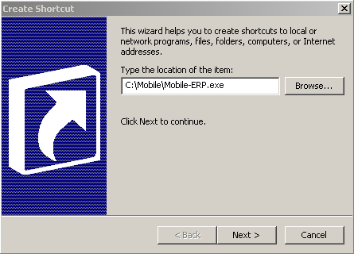
- Se da numele shortcutului Mobile-ERP ;
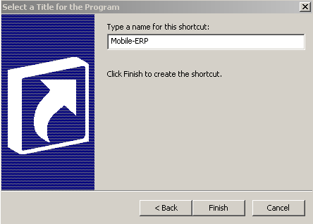
- Se editeaza shortcutul (Click dreapta - Properties) si la propietatea Start in se seteaza C:\Mobile ;
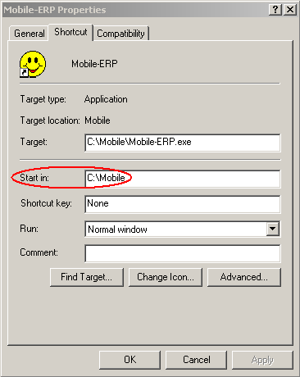

- Se lanseaza in executie programul (dublu-click pe shortcutul nou creat Mobile-ERP);

- Exista posibilitatea ca la lansarea in executie sa apara urmatorul mesaj prezentat mai jos:
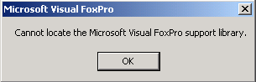

- Cauza este lipsa bibliotecilor pentru Visual FoxPro. Primul lucru de care trebuie sa va asigurati este ca pe server, in directorul Mobile, aceatea au fost dezarhivate, prin lansarea in executie a fisierului: Biblioteci_VFP.exe ;
- Daca si dupa aceasta operatie mesajul continua sa apara, atunci se dezarhiveaza continutul arhivei self-extracting Biblioteci_VFP.exe in C:\WINDOWS\SYSTEM32\ sau C:\WINNT\SYSTEM32\ in functie de versiunea de Windows instalata;
- La prima lansare se cere configurarea cailor de acces ale programului. Pentru a realiza acest lucru trebuiesc configurate trei cai de acces:
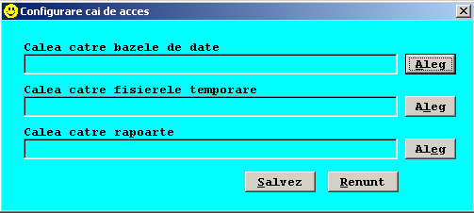

- 1) Calea catre bazele de date; Aici trebuie aleasa calea catre fisierul Dateunit.dbf; Acesta se gaseste in directorul DATE;
- 2) Calea catre fisierele temporare; Aici trebuie aleasa calea unde programul va dezvolta fisiere temporare; Calea trebuie sa nu fie in nici un caz pe server; Cel mai bine este de a fi configurata pe local, intr-un director special creat pentru acest lucru (Ex. C:\TEMP\)
- 3) Calea catre rapoarte; La dezarhivarea fisierului Kit_Mobile-ERP.exe in directorul MOBILE se creaza automat directorul REPORTS; In acest director se gasesc rapoartele programului;
- Mai jos este prezentat un model de configurare a cailor de acces ale programului (instalat pe drive C:);
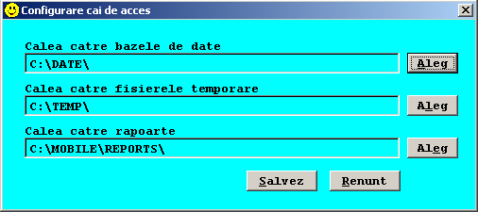
- Urmatorul pas este instalarea licentei de functionare a bazei de date; Daca licenta de functionare nu a fost instalata, programul cere acest lucru;

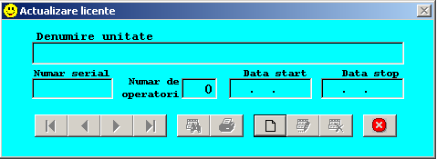

- Astfel in ecranul cu Actualizarea licentelor se apasa tast Ins, adica o noua inregistrare, dupa care se da click pe Import din fisier si se alege fisierul cu licenta de functionare 0000XXXX.dbf unde XXXX este un numar. La instalarea unei unitati noi, intotdeauna parola supervisorului este PASSWORD;
- Supervisorul nu are dreptul de a opera in program. Singura lui menire este de a crea si edita useri si de a autoriza operatii speciale;
- La prima logare se vor crea automat toate bazele de date, dar nu se va putea opera deoarece nu exista operatori creati; Operatorii se creaza de la meniul Securitate->Editare operatori; Daca se utilizeaza pentru prima data programul este bine a se crea cel putin un operator cu drepturi de superuser;

